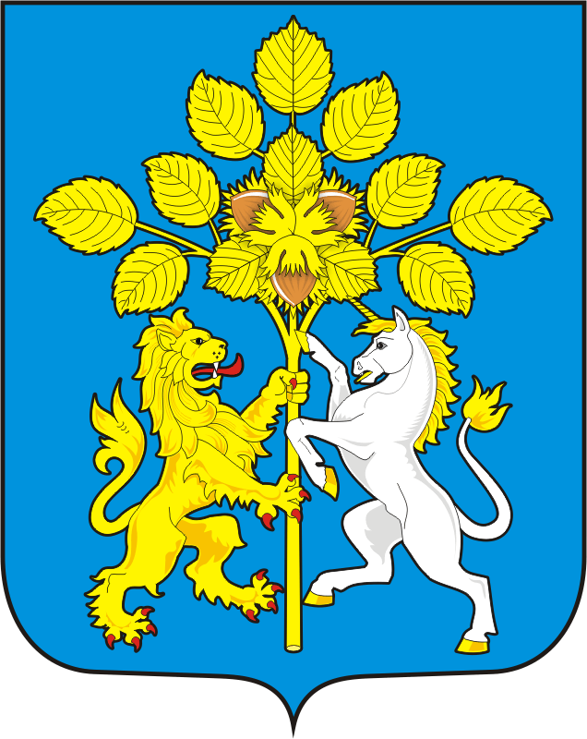

СОВЕТ ДЕПУТАТОВ МУНИЦИПАЛЬНОГО ОБРАЗОВАНИЯ СПАССКИЙ СЕЛЬСОВЕТ САРАКТАШСКОГО РАЙОНА ОРЕНБУРГСКОЙ ОБЛАСТИ ПЕРВЫЙ СОЗЫВ
РЕШЕНИЕ
тридцать седьмого заседания Совета депутатов муниципального образования Спасский сельсовет Саракташского района Оренбургской области первого созыва

26 июня 2019 года с Спасское № 151

О внесении изменений в решение Совета депутатов муниципального образования Спасский сельсовет Саракташского района Оренбургской области № 88 от 28.11.2017 «Об утверждении Порядка ведения перечня видов муниципального контроля и органов местного самоуправления, уполномоченных на их осуществление на территории муниципального образования Спасский сельсовет Саракташского района Оренбургской области»

В соответствии Федеральным законом от 06.10.2003 № 131-ФЗ «Об общих принципах организации местного самоуправления в Российской Федерации», рассмотрев экспертное заключение Государственно-правового управления аппарата Правительства и Губернатора Оренбургской области, руководствуясь Уставом Спасского сельсовета, Совет депутатов сельсовета
Р Е Ш И Л:

1. Внести в решение Совета депутатов муниципального образования Спасский сельсовет Саракташского района Оренбургской области от 28.112017 № 88 «Об утверждении Порядка ведения перечня видов муниципального контроля и органов местного самоуправления, уполномоченных на их осуществление на территории муниципального образования Спасский сельсовет Саракташского района Оренбургской области» следующее изменение:
1.1. Пункт 3 решения Совета депутатов изложить в следующей редакции:
«3. Настоящее решение вступает в силу после дня его обнародования и подлежит размещению на официальном сайте администрации Спасского сельсовета в сети Интернет http://admspasskoe.ru./ ».

2. Настоящее решение вступает в силу после дня его обнародования и подлежит размещению на официальном сайте администрации Спасского сельсовета в сети Интернет http://admspasskoe.ru./ .

3. Контроль за исполнением данного решения возложить на постоянную комиссию по мандатным вопросам (Кормушин С.П.)

Председатель Совета депутатов
Глава муниципального образования – В.А. Спицин

Разослано: | администрации сельсовета, постоянной комиссии, в дело, Государственно-правовому управлению аппарата Правительства и Губернатора Оренбургской области

